Archivní číslo vzorku
Odběrové číslo vzorku | B3
Pořadové číslo karty vzorku v databázi | 366
Místo | Částkov
Objekt | Boží muka, kříž
Místo odběru popis | vzorek popis  B2 kartuš, písmeno J  B3 hlava Krista, trnová koruna  B6 reliéf Panny Marie, plášť, výška pasu  B7 inkarnát, tvář Panny Marie  B8 šat Panny Marie, výška pasu, pod pravou rukou
Místo odběru foto
Typ díla
Typ podložky (v případě vzorků povrchových úprav / barevných vrstev)
Datace objektu
Zpracovatel analýzy | Bayer Karol, Vyskočilová Renata
Datum zpracování zprávy k analýze | 8. 3. 2004
Číslo příslušné zprávy v databázi zpráv | 2004_13

Výsledky analýzy
Ze vzorků byly připravený příčné řezy, nábrusy. Křehké a nesoudržné vzorky byly nejdříve zpevněny opakovaným ponořením do roztoku akrylátové pryskyřice Paraloid B72 (5 % roztok v xylenu). Poté byly připraveny nábrusy zalitím do akrylátové pryskyřice Dentakryl (Dental, a.s.), vybroušeny a vyleštěny.

Nábrusy byly pozorovány v dopadajícím bílém světle a UV světle optického mikroskopu Nikon OPTIPHOT 2-POL, při zvětšení na mikroskopu 50x a 100x. Vzorky byly fotografovány pomocí digitálního fotoaparátu. U vrstev byl popsán charakter vrstev, změřena jejich tloušťka.

Složení a identifikace pigmentů a pojiva nebyla předmětem analýzy.

vzorek B3: hlava Krista, trnová koruna
fotografováno v dopadajícím bílém světle optického mikroskopu OPTIPHOT2-POL při zvětšení na mikroskopu 50x

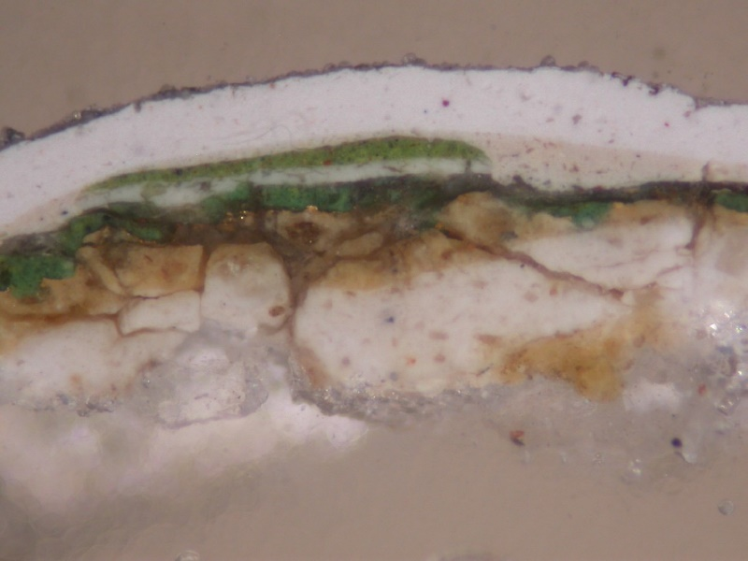 | 11  10  5,6,7,8,9  4  2,3,4  1  0

vzorek B3: fotografováno v UV světle optického mikroskopu OPTIPHOT2-POL při zvětšení na mikroskopu 50x

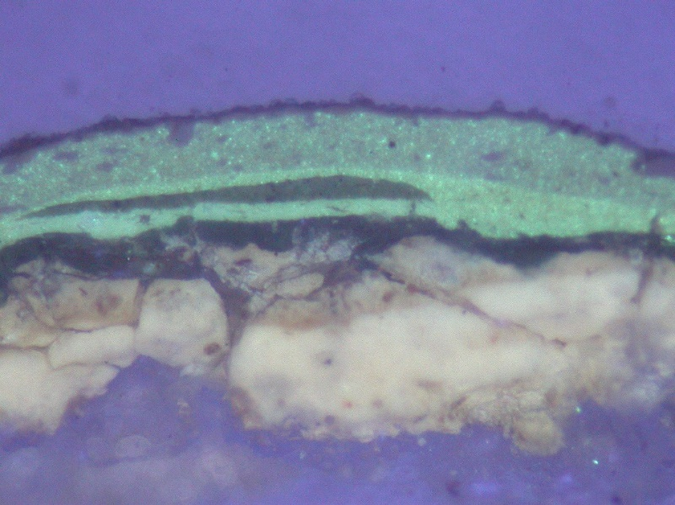

vzorek B3: hlava Krista, trnová koruna

ozn. vrstvy | barva | tloušťka  (m) | popis
1 | bílá | cca 190 | podklad; plnivo tvoří ostrohranné transparentní částice
2 | okrová | 65-190 | podklad pod zlacení
3 | zlacení | 0-12,5 | fragmenty původního zlacení
4 | černá |  | nečistoty
5 | zelená | 0-50 | nesouvislá, obsahuje částice jemnozrnného zeleného pigmentu, žlutý a černý pigment
6 | černá |  | nečistoty
7 | bílá | 0-40 | podklad pod barevnou vrstvu
8 | zelená | 0-40 | částečně zachovaná barevná vrstva, obsahuje jemnozrnné částice zeleného, červeného, žlutého pigmentu
9 | žluto-hnědá | 0-12,5 | nesouvislá tenká linka
10 | sv. okrová | 0-65
11 | bílá | cca 190
12 | sv. šedá | cca 25 | tenká vrstva nátěru

Závěr:

K analýze bylo dodáno pět vzorků k analýze stratigrafie barevných vrstev. Cílem bylo určit původní a nejstarší barevné vrstvy u vzorků. Z analýzy vyplývají následující závěry:

B2 - z analýzy vzorku B2, odebraného z kartuše je zřejmé, že písmena v kartuši byla zlacena. Zlacení bylo nalezeno na okrovém podkladě, který byl analyzován jako první vrstva na kameni.

B3 - trnová koruna Krista byla původně zlacená. U vzorku byly nalezeny fragmenty zlacení, vrstva zlacení byla v minulosti prezentována (vrstva nečistot na povrchu zlacení), pravděpodobně z důvodu degradace vrstvy došlo k jejímu přemalování.

B6 - původní barevná úprava na plášti Panny Marie byla modrá. Tato barevná vrstva je nanesena na bílém podkladu, který je přímo na kameni. Následující barevné úpravy jsou v modré barevnosti.

B7 - vzorek inkarnátu byl odebrán z tváře Panny Marie. První dochovaná vrstva je ve sv. růžové tělové barevnosti. Barevná vrstva je nanesena ve dvou vrstvách na bílém podkladu. Ten byl nanesen přímo na kameni. Vrstva nečistot indikuje, že nejstarší dochovaná barevná vrstva byla po určitou dobu prezentována.

B8 - první dochovanou barevnou vrstvou na červeném šatě Panny Marie je červená, která je nanesena ve dvou vrstvách. Tyto jsou od sebe odděleny tenkou bílou vrstvou. Barevná vrstva je nanesena na bílém podkladě.

Podklad pod barevnou vrstvu u vzorku B6, B7 a B8 je z mikroskopického pozorování totožný, plnivo tvoří transparentní ostrohranné částice. Podklad je nanesen přímo na kameni. vzorku B7. Poslední, v současné době prezentovaná barevnost je oranžovo-červená.

Fotodokumentace analýzy

